NOTA:

PRUEBA DE NIVEL DE LOGRO DE COMPETENCIAS DE FIN DE CARRERA – (INICIAL)
Duración: 180 minutos

Facultad | Ingeniería y Arquitectura | Escuela | Ing. de Sistemas
Ciclo | IX | Semestre | 2025-1
Asignatura | Prácticas Pre Profesionales Terminal I

- PRODUCTO/EVIDENCIA DE APRENDIZAJE A EVALUAR:
“Propuesta de Solución del caso de estudio”
- DESIGNACIÓN: Individual.
- DESCRIPCIÓN:
- La presente prueba mide el logro de las 5 competencias específicas y 5 competencias genéricas del perfil del graduado (fin de carrera).
- Se recomienda mantener coherencia en sus respuestas, correcta redacción, orden y limpieza.
- El examen se resuelve de forma presencial, cuando es vía Blackboard, el estudiante debe mantenerse conectado a Zoom con la cámara encendida.
- Las preguntas deberán ser formuladas solo al docente a cargo del examen.
- Las preguntas del examen se resuelven en función al caso de estudio "Perú Coffee Machine" que forma parte de la presente prueba. Usted está asumiendo la jefatura de Tecnologías de Información de la empresa y debe proponer un sistema informático a través de un proyecto para dar solución a la problemática que presenta el caso de estudio.
- A continuación, debe leer detenidamente el caso y responder las preguntas planteadas.

- PROCESO: Caso de Estudio: Perú Coffee Machine
En 2017 la producción del café en el Perú registra un crecimiento de 20,71 puntos porcentuales respecto a 2016. Asimismo, en el mundo la producción de este commoditie crece en 5,73 puntos porcentuales respecto al mismo periodo de tiempo. En el Anexo 1 se muestra la producción mundial de café y los principales países productores. El Perú es el noveno productor de café en el mundo. En el Anexo 2 se muestran las zonas de producción en el país, en la que resaltan los productores de la región norte del país. Este crecimiento importante en la producción nacional registrado entre 2016 a 2017, así como el hecho que el café es uno de los connmodities que más se consumen en el mundo - y el Perú no es la excepción - propician la creación de la empresa Perú Coffee SA con una inversión inicial de S/ 47 millones de soles.

La empresa
Perú Coffee SA fue creada inicialmente para brindar el servicio de cafetería en tienda, los clientes consumen en la tienda o compran el producto para llevar; sin embargo, no se presta el servicio delivery. La inversión inicial comprende un ambicioso proyecto de negocio a nivel nacional, que pretende la implementación de tiendas en las principales ciudades del Perú, inclusive en algunas de estas ciudades se inauguran más de una tienda en función al estudio de mercado realizado y demanda del consumidor en las regiones del país, principalmente en Lima. La inversión de capital inicial consideró un presupuesto importante, el estudio de factibilidad económica y técnica condujeron al directorio de la empresa a tomar la decisión de implementar en simultáneo 35 tiendas a nivel nacional en una primera etapa del proyecto en 2017.
Las tiendas comprenden espacios agradables, cómodos y modernos y mantienen un diseño espacial y ambiental con enfoque en características nacionales haciendo uso de fotos, colores, historia y realidad de cada región en la que se instala la tienda. Cada establecimiento contiene barras, mesas y algunos locales tienen mesas al aire libre. El producto estrella de la empresa se vende en diversos tipos de café: puro largo, puro corto, cortado, con leche, capuchino, expreso simple y doble. Todos mantienen un estándar. Además, del café se venden sándwiches, jugos, agua, galletas y bizcochuelos. Los más vendidos además del café son los sándwiches.
El modelo de negocio que mantiene la empresa es similar a las grandes cadenas de cafetería internacional y brindan en forma gratuita el acceso a internet vía wifi dentro de las tiendas. Las tiendas inauguradas en la primera etapa del proyecto están ubicadas en ciudades de la costa del país, tal como se muestra en el Anexo 3. Pero, se tiene planificado abrir locales en la sierra y selva del país, así como nuevos locales en Trujillo, Lima y Callao en una segunda etapa de inversión en función al resultado de los primeros tres años de la etapa inicial.

Organización
La oficina principal se encuentra en la ciudad de Lima y cada tienda reporta directamente a través del sistema de gestión administrativa adquirido a la empresa informática que desarrolla los sistemas de las principales cadenas de cafetería en el mundo. Cada tienda además tiene la autonomía de abastecimiento con proveedores locales y en ese sentido cuentan con un responsable que orienta y centraliza los acuerdos comerciales locales, pero mantienen una comunicación permanente con la gerencia de gestión de proveedores y clientes en la oficina principal. Las tiendas tienen proveedores de café según su cercanía a ellas, en el Anexo 2 se muestran los productores por región. No todos los productores proveen café a las tiendas. La región San Martín provee café a las tiendas de la zona norte, Huánuco y Pasco proveen a las tiendas de la zona centro y Cusco provee a las tiendas de la zona sur. Los proveedores de insumos también son administrados directamente por las tiendas. Así también, cada tienda gestiona sus compras de otros insumos necesarios en forma autónoma. Se cuenta con un modelo de negocio replicado en cada tienda. Todos los insumos no alimenticios, utensilios y artefactos son gestionados desde la oficina principal y mantienen un estándar que es distintivo de esta marca peruana. Uno de los problemas reportados últimamente es la demora en la provisión de insumos no alimenticios desde la oficina principal. Sin embargo, las tiendas vienen solicitando a la gerencia de tiendas en la oficina principal durante el último año, que la gestión de insumos alimenticios también se realice desde la oficina central, es un pedido reiterativo que demandaría desarrollar nuevas funcionalidades en el sistema informático de soporte al negocio. La empresa cuenta con una organización que marca claramente un modelo orientado en el servicio al cliente con énfasis en unidades organizacionales principales. El directorio lo conforman los accionistas de la organización, la gerencia general la ocupa un especialista en el negocio que anteriormente tuvo un cargo importante en marcas que prestan servicios similares alrededor del mundo. Finanzas y contabilidad además de la gestión de la organización lidera los proyectos del negocio o su ampliación. El área de tecnologías de información reporta al área de administración. Las unidades principales del negocio son dos: la gestión de proveedores y clientes y la gerencia de tiendas. La primera de estas dos gerencias lidera los planes de mercado, gestión del servicio, entrenamiento de personal, gestión de proveedores y estrategias de producto. La segunda, administra las tiendas como unidades autónomas, coordina la ejecución de estrategias y prestación del servicio. En el Anexo 4 se muestra el organigrama de la empresa.

Nuevos proyectos
Recientemente, los inversionistas se han asociado con una empresa italiana que adquiere una participación del treinta por ciento de las acciones de la organización. Esta marca europea se dedica a la fabricación de máquinas de café que utilizan en exclusividad insumos (café) en un formato de presentación elaborado para utilización en sus propias máquinas. Se vende la máquina y los insumos para la preparación del café. Las máquinas son pequeñas para uso casero y en oficinas. Se trata de máquinas eléctricas para la preparación de la taza de café usando el envase especial que contiene uno de los tipos de café estándar como son: puro, capuchino y expreso. La idea de negocio resultó tan atractiva para el directorio de Perú Coffee SA que, habiendo algunos problemas que demandan las tiendas y una segunda etapa del proyecto por ejecutar, están decididos a implementar esta nueva línea de negocio con las máquinas de café italianas. Cabe indicar que los insumos de la máquina de café italiana se prepararían con café que se produce en las regiones del país del Anexo 2 y la manufactura mantendría las características de los insumos originales usados en Europa. La segunda etapa del proyecto inicial se ejecutaría según el plan inicial en el presente año y consiste en instalar 15 tiendas adicionales en regiones de la sierra y selva del país, así como en algunas ciudades de la costa que por su crecimiento demandan mayor cobertura del servicio. El directorio ha decidido actualizar el plan inicial y desarrollar un plan integral de manera que se implementa la nueva línea de negocio considerando que la venta de las máquinas importadas y sus insumos nacionales se realizará desde las tiendas. La adquisición de las acciones por parte de la empresa italiana dio lugar a un cambio en la marca de la empresa denominada en adelante como Perú Coffee Machine, parte de la segunda etapa actualizada del proyecto empresarial debe considerar la actualización de la marca en todas las tiendas, así como el plan de marketing que permita el reconocimiento del mercado.
La propuesta de valor de este nuevo giro de negocio es la siguiente: La propuesta de valor ofrece la experiencia inolvidable basada en un café y máquinas que lo preparan de alta calidad, que incluyen innovación y que tienden a mantener una especie de comunidad de consumo.
Además, entre las actividades clave se reconoce a la I+D, producción de las cápsulas con café peruano y su distribución en las tiendas. Los recursos clave son logística a través de las tiendas, producción de cápsulas de café con estándares de calidad sostenida y publicidad. El Anexo 4 muestra la nueva gerencia creada para la gestión del nuevo giro de negocio. Para la segunda etapa del proyecto empresarial Perú Coffee Machine cuenta con S/ 40 millones de soles y por lo expresado en la junta de directorio lo que se busca es contar con lo mejor tanto en organización como en soporte de tecnologías de información para un horizonte de 10 años.

Activos de tecnología
La inversión inicial permitió que Perú Coffee Machine cuente con los activos tecnológicos necesarios en el contexto de tiendas de cafetería. Sin Los costos del sistema de información que soporta la gestión administrativa fueron realmente bajos comparados con los costos en otras zonas del mundo. La empresa de software tenía previsto cerrar el desarrollo de este tipo de sistemas e incursionar en el giro de servicios de información en tiempo real. Parte del contrato por la compra del software contempla la entrega del código fuente en favor de la empresa peruana. Este sistema cubre la gestión administrativa y operación de las tiendas en unidades de negocio independientes. Es un sistema que corre en un ambiente cliente servidor desarrollado en Power Builder con bases de datos SQL Server. Funciona en un procesamiento por lotes que al final del día genera el cierre por cada tienda. La información del cierre es cargada a un módulo en Internet desarrollado en PHP en el área de TI de la empresa y que alimenta automáticamente la base de datos centralizada en MySQL posteriormente un proceso automático recoge la información diaria y en segundos la carga en una base de datos SQL Server en la oficina principal. Este procedimiento ha dado buenos resultados desde el 2017, pero ahora las nuevas condiciones del negocio ameritan su revisión considerando también los problemas reportados.
Una de las recomendaciones de los nuevos directores de la empresa es contar con un servicio en la nube que permita la gestión administrativa de toda la información de Perú Coffee Machine.
Los equipos de hardware no son antiguos, los servidores, computadoras, laptops, impresoras, cajas registradoras y demás soportan cualquier cambio de sistemas de información. Los paquetes de oficina también corresponden a las últimas versiones. Sin embargo, la red interna y el uso de wifi en las tiendas viene siendo observado en el último año debido a caídas de la red y lentitud del uso de wifi en la mayoría de las tiendas; principalmente las que se ubican fuera de Lima.
Recientemente, en el presente mes, debido a las nuevas decisiones del negocio como medida inicial por parte del área de TI se está iniciando la revisión del código fuente del sistema de administración de la empresa, ya que por ser un software probado por varios años en el mundo no ha generado necesidad alguna de mantenimiento para los servicios actuales del negocio.
El personal que labora en TI es personal muy preparado y con amplios conocimientos en tecnologías de información, así también se cuenta con profesionales idóneos en las demás áreas.
Usted está encargado de la jefatura de Tecnologías de Información.

Anexo 1. Producción mundial de café (Fuente: Ministerio de Agricultura)
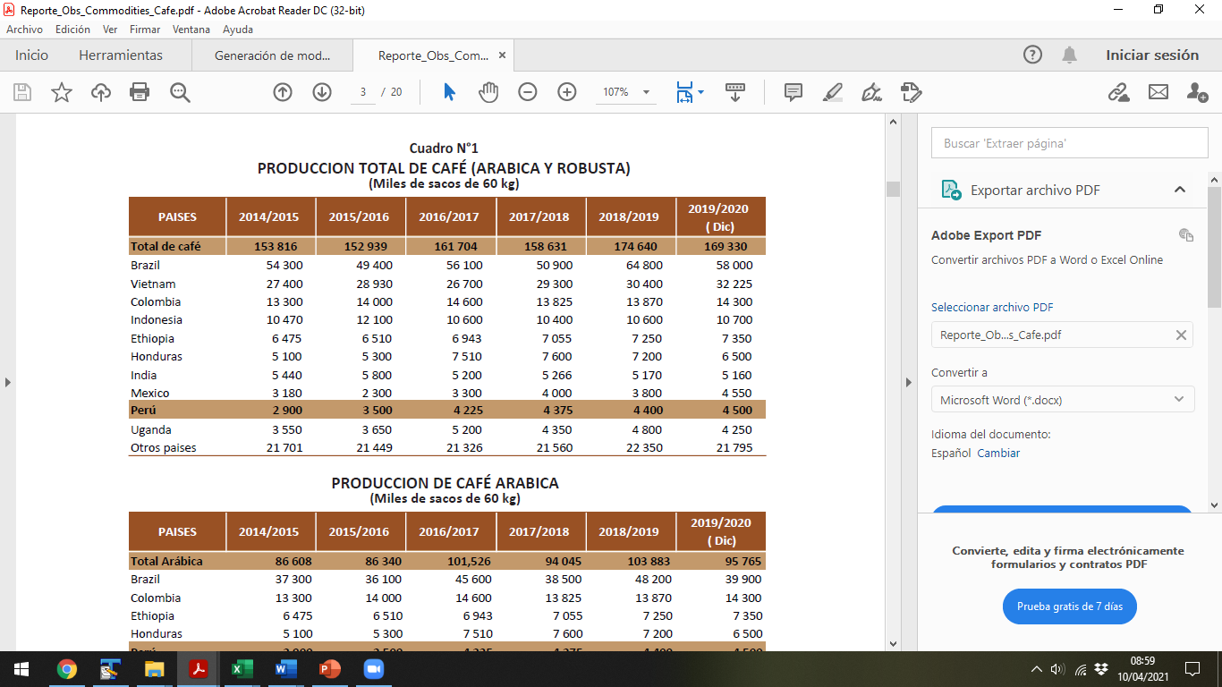
Anexo 2. Zonas de producción del café en el Perú (Fuente: Cámara del Café Peruana)
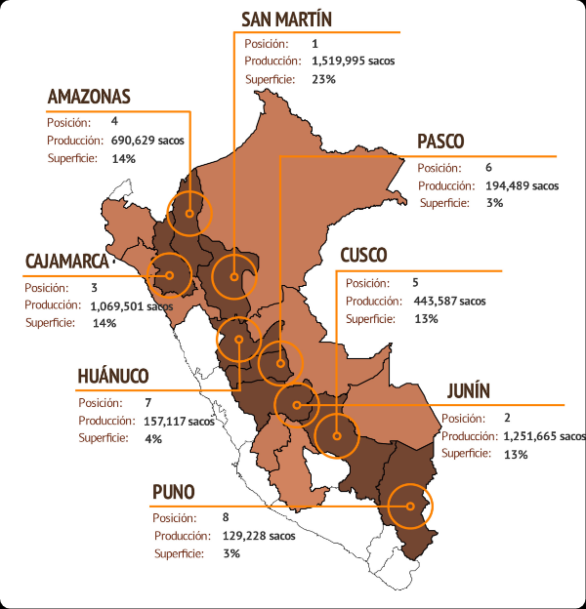

Anexo 3. Tiendas abiertas en la costa del país en 2017

Zona | Etapa I |  | Etapa II
Zona | Ciudades | Cantidad de tiendas | Ciudades | Cantidad de tiendas
Norte | Piura | 1 | Cajamarca | 1
Norte | Trujillo | 3 | Trujillo | 1
Norte | Chiclayo | 1 | San Martín | 1
Centro | Lima | 25 | Lima | 5
Centro | Callao | 1 | Callao | 1
Sur | Ica | 1 | Pucallpa | 1
Sur | Arequipa | 2 | Iquitos | 1
Sur | Moquegua | 1 | Huánuco | 1
Sur | Tacna | 1 | Cusco | 3

Anexo 4. Organigrama de la empresa

Perú Coffee Machine
Directorio

Gerencia General

Gestión de proveedores y clientes

Gerencia de Tiendas

Gerencia de Máquinas

Finanzas y Contabilidad

Legal

Administración

RRHH

Tecnologías de la Información

COMPETENCIAS ESPECÍFICAS

CE 1: Implementa Sistemas de Información para satisfacer necesidades organizacionales de forma innovadora, respondiendo a estándares de calidad.

1.- Prepare una lista de requerimientos del negocio, basado en los problemas actuales y las necesidades de la empresa que le permitan a Usted analizar un sistema propuesto como solución. (1pto)

RN | Descripción
RN 1 | Centralización de la gestión de insumos alimenticios y no alimenticios
RN2 | Trazabilidad de proveedores regionales
RN3 | Integración de un nuevo modelo de negocio
RN4 | Actualización tecnológica del sistema administrativo
RN5 | Optimización de la red de comunicación y conectividad
RN6 | Soporte al crecimiento del negocio
RN7 | Gestión centralizada del marketing y fidelización de clientes
RN8 | Plataforma de comercio electrónico.
RN9 | Dashboards de gestión y reportes en tiempo real
RN10 | Sistema flexible y escalable

Propuesta de solucion:
El sistema propuesto es un ERP Modular que abarque los procesos de:
- Compras & Gestión de Inventarios
- Producción y Trazabilidad de Cápsulas
- POS Omnicanal / e-Commerce
- CRM y Fidelización
- BI & Reporting en Tiempo Real
Y separado del ERP la Infraestructura, Conectividad y Seguridad IT

2.- Elabore el diagrama de componentes del sistema propuesto e identifique claramente los elementos que lo conforman, considere todos los aspectos tecnológicos necesarios. (2ptos)

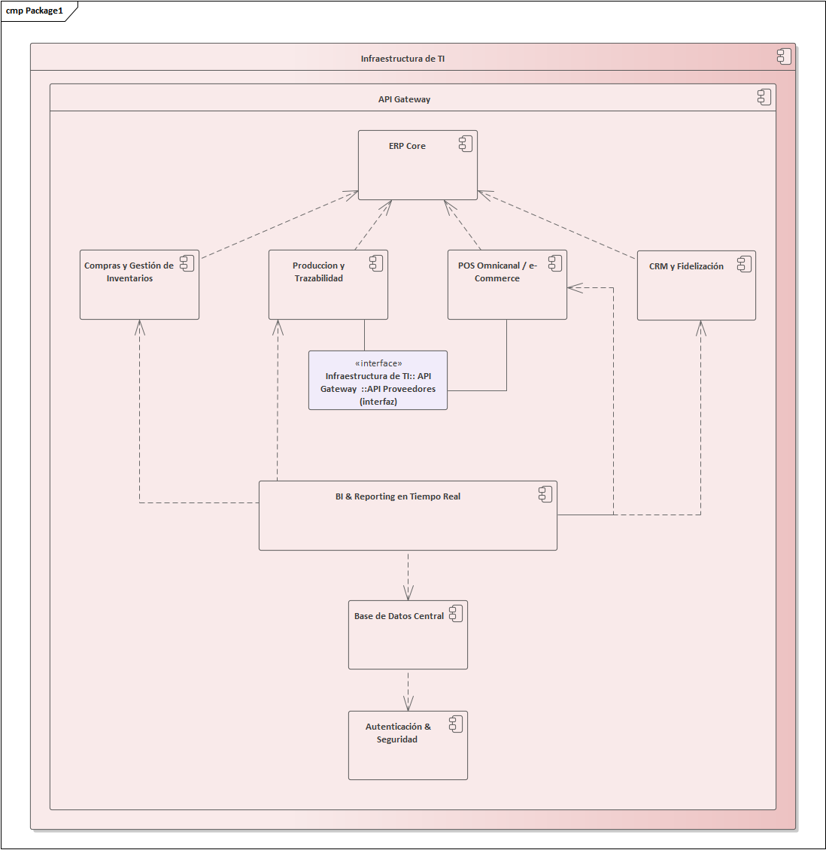

CE 2: Administra Sistemas de Información, para optimizar procesos de negocios empresariales de forma innovadora, aplicando buenas prácticas y estándares de calidad.

3.- Elabore el diagrama de macroprocesos de la empresa en el cual debe indicar cual es de ellos son los procesos que se verán beneficiados por su sistema propuesto. (1pto)
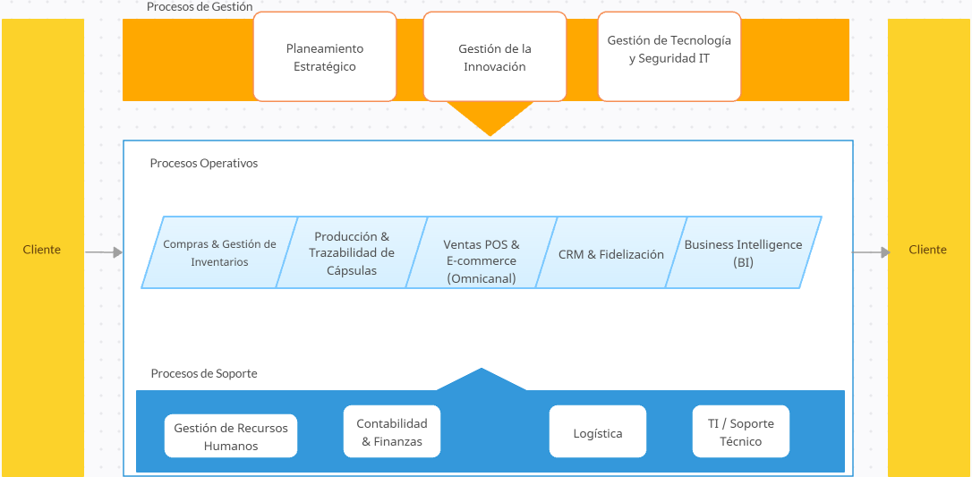

4.- Proponga un modelo de datos del sistema propuesto, describa las principales tablas y atributos. (2ptos)

Tabla Producto

Campo | Tipo de Dato | Descripción
id_producto | INT (PK) | Identificador único del producto
nombre | VARCHAR | Nombre del producto
descripción | TEXT | Descripción general
tipo_producto | VARCHAR | Tipo (cápsula, insumo, máquina)
precio_unitario | DECIMAL | Precio por unidad
stock_actual | INT | Stock disponible
stock_minimo | INT | Stock mínimo de seguridad
unidad_medida | VARCHAR | Unidad (ej. kg, unidad, litro)
activo | BOOLEAN | Producto activo o no

Tabla: Proveedor

Campo | Tipo de Dato | Descripción
id_proveedor | INT (PK) | ID único del proveedor
nombre_empresa | VARCHAR | Nombre de la empresa
ruc | VARCHAR | Número de RUC
contacto_nombre | VARCHAR | Nombre del contacto
telefono | VARCHAR | Teléfono
email | VARCHAR | Correo electrónico

Tabla: OrdenCompra

Campo | Tipo de Dato | Descripción
id_orden | INT (PK) | ID único de la orden
fecha_emision | DATE | Fecha de emisión
id_proveedor | INT (FK) | Proveedor asociado
estado | VARCHAR | Estado (pendiente, recibida, anulada)
total | DECIMAL | Monto total de la orden

Tabla: OrdenCompraDetalle

Campo | Tipo de Dato | Descripción
id_detalle | INT (PK) | ID único del detalle
id_orden | INT (FK) | Orden de compra a la que pertenece
id_producto | INT (FK) | Producto comprado
cantidad | INT | Cantidad solicitada
precio_unitario | DECIMAL | Precio por unidad

Tabla: Produccion

Campo | Tipo de Dato | Descripción
id_produccion | INT (PK) | ID único del proceso de producción
fecha_inicio | DATE | Fecha de inicio
fecha_fin | DATE | Fecha de fin
lote | VARCHAR | Código de lote
estado | VARCHAR | Estado (en proceso, finalizado)

Tabla: ProduccionDetalle

Campo | Tipo de Dato | Descripción
id_detalle | INT (PK) | ID único del detalle
id_produccion | INT (FK) | Producción relacionada
id_producto_insumo | INT (FK) | Insumo utilizado
cantidad_usada | DECIMAL | Cantidad utilizada

Tabla: Cliente

Campo | Tipo de Dato | Descripción
id_cliente | INT (PK) | Identificador único del cliente
nombre | VARCHAR | Nombre del cliente
email | VARCHAR | Correo electrónico
telefono | VARCHAR | Teléfono
direccion | TEXT | Dirección física
tipo_cliente | VARCHAR | Retail / Corporativo

Tabla: Venta

Campo | Tipo de Dato | Descripción
id_venta | INT (PK) | ID de la venta
fecha | DATE | Fecha de la transacción
id_cliente | INT (FK) | Cliente asociado
canal | VARCHAR | Canal (POS, Web)
total | DECIMAL | Total vendido
medio_pago | VARCHAR | Tipo de pago

Tabla: VentaDetalle

Campo | Tipo de Dato | Descripción
id_detalle | INT (PK) | ID del detalle
id_venta | INT (FK) | Venta relacionada
id_producto | INT (FK) | Producto vendido
cantidad | INT | Cantidad vendida
precio_unitario | DECIMAL | Precio por unidad

Tabla: Fidelizacion

Campo | Tipo de Dato | Descripción
id_fidelizacion | INT (PK) | ID del registro
id_cliente | INT (FK) | Cliente asociado
puntos | INT | Puntos acumulados
fecha_actualizacion | DATE | Última fecha de actualización

Tabla: UsuarioSistema

Campo | Tipo de Dato | Descripción
id_usuario | INT (PK) | ID del usuario del sistema
nombre | VARCHAR | Nombre completo
email | VARCHAR | Correo institucional
rol | VARCHAR | Rol (admin, compras, producción, etc.)
contraseña_hash | VARCHAR | Contraseña en hash

Tabla: AccesoSistemaLog

Campo | Tipo de Dato | Descripción
id_log | INT (PK) | ID del log
id_usuario | INT (FK) | Usuario que hizo la acción
fecha_hora | DATETIME | Fecha y hora
accion | VARCHAR | Tipo de acción (login, edición, etc.)
modulo_afectado | VARCHAR | Módulo del sistema afectado

CE 3: Implementa Tecnologías de Información y Comunicaciones a través de Proyectos Multidisciplinarios para satisfacer necesidades organizacionales de forma innovadora, respondiendo a estándares de calidad.

5.- Prepare una lista de tecnologías de información, software, hardware y comunicaciones que Usted utilizará en la solución propuesta para atender los requerimientos identificados en la pregunta 1. (1pto)

TI (Tecnologías de Información):
- Plataforma ERP Modular (SAP Business One)
- Servicios en la nube (Amazon Web Services - AWS)
- Servicios de Backup y recuperación automática
- Monitoreo y gestión de infraestructura (Zabbix)
- Administración centralizada de dispositivos y usuarios (Active Directory)
- Infraestructura DevOps para despliegue continuo del CRM propio

SOFTWARE:
- ERP Core con módulos integrados:
- Compras
- Gestión de Inventarios
- Producción y Trazabilidad (MRP)
- POS / e-Commerce (Shopify)
- CRM (Desarrollo Propio: Frontend + Backend)
- BI & Reporting (Power BI)
- Backend CRM: Node.js + Express / Django REST Framework
- Frontend CRM: Vue.js
- Base de Datos Centralizada: PostgreSQL
- Middleware/API Gateway: Servicios RESTful para integraciones internas
- Seguridad: Antivirus corporativo y control de accesos
- Herramientas colaborativas: Slack

HARDWARE:
- Servidores físicos o virtuales (según la necesidad de operación híbrida)
- Equipos POS con lectores de código de barras
- Impresoras de tickets y etiquetas
- Laptops y PCs de escritorio para personal operativo
- Sistema de almacenamiento centralizado NAS
- Estaciones de autoservicio para venta de cápsulas
- UPS (Uninterruptible Power Supply) para respaldo de energía

COMUNICACIONES:
- Red LAN y WiFi empresarial de alta disponibilidad
- Conectividad VPN segura para sucursales y tiendas remotas
- Firewalls de nivel empresarial (Fortinet)
- Red WAN redundante para continuidad de negocio (failover)
- Servicios de mensajería integrados (Correo electrónico)
- Servicios de colaboración interna y notificaciones

6.- Elabore una Estructura de Desglose del Trabajo (EDT), con términos específicos del caso, para el proyecto con el que Usted implementará la solución propuesta y explique. (1pto)

1. Gestión del Proyecto
- 1.1 Definición del Alcance
- 1.2 Cronograma del Proyecto
- 1.3 Asignación de Recursos
- 1.4 Supervisión y Control
- 1.5 Gestión de Riesgos
- 1.6 Reuniones de Avance

2. Análisis de Requerimientos
- 2.1 Levantamiento de Información
- 2.2 Validación de Procesos Actuales
- 2.3 Documentación de Requerimientos
- 2.4 Aprobación de Requerimientos por Stakeholders

3. Diseño del Sistema
- 3.1 Diseño Funcional del ERP
- 3.2 Diseño del Modelo de Datos (ERD)
- 3.3 Diseño de Interfaces e Integraciones
- 3.4 Arquitectura Tecnológica

4. Adquisición y Preparación de Infraestructura
- 4.1 Evaluación de Proveedores de Hardware y Software
- 4.2 Compra de Equipos y Licencias
- 4.3 Instalación de Servidores y Redes
- 4.4 Configuración de VPN, Firewall y Seguridad

5. Desarrollo e Implementación del ERP
- 5.1 Instalación del ERP y módulos base
- 5.2 Configuración de Módulos (Compras, Producción, POS, CRM, BI)
- 5.3 Desarrollo de personalizaciones específicas
- 5.4 Integración con e-Commerce y sistemas externos

6. Pruebas del Sistema
- 6.1 Pruebas Unitarias
- 6.2 Pruebas de Integración
- 6.3 Pruebas de Usuario Final (UAT)
- 6.4 Correcciones y ajustes

7. Capacitación y Gestión del Cambio
- 7.1 Elaboración de Manuales y Guías
- 7.2 Capacitación al Personal Clave
- 7.3 Talleres prácticos por módulo
- 7.4 Soporte en el arranque

8. Implementación y Puesta en Marcha
- 8.1 Migración de Datos
- 8.2 Configuración final en Producción
- 8.3 Arranque del Sistema (Go-Live)
- 8.4 Monitoreo inicial post-implementación

9. Soporte y Mantenimiento
- 9.1 Mesa de Ayuda Técnica
- 9.2 Mantenimiento Correctivo y Evolutivo
- 9.3 Monitoreo y Optimización del Sistema
- 9.4 Evaluación Final del Proyecto
CE 4: Administra Tecnologías de Información y Comunicaciones a través de Proyectos Multidisciplinarios para optimizar procesos de negocio empresariales de forma innovadora, considerando estándares de calidad.

7.- Elabore el diagrama de Gantt que le permita cumplir con todos los entregables del sistema propuesto, considere las tareas del EDT de la pregunta 6. (1.5ptos)
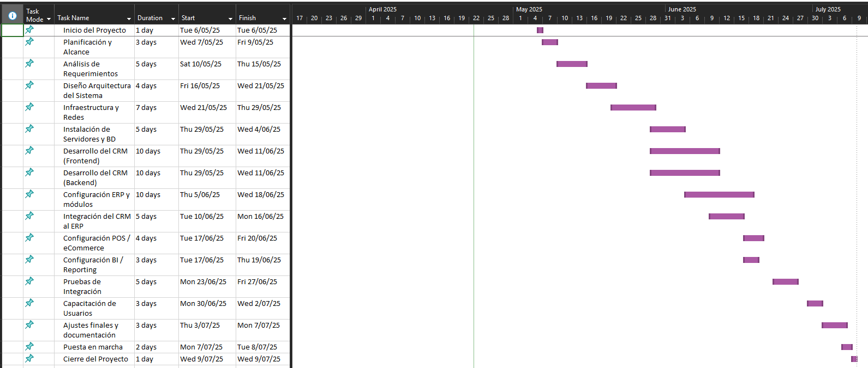

8.- Redacte un plan de calidad de entregables de productos del sistema propuesto indicados en el Gantt de la pregunta 7 y buenas prácticas de control y aseguramiento de la calidad. (1.5ptos)

N.º | Entregable | Criterios de Calidad
1 | Documento de Alcance | Revisión con stakeholders, alineación con objetivos estratégicos.
2 | Documento de Requerimientos | Requisitos claros, trazables, verificables. Validación con usuarios clave.
3 | Diseño Arquitectura del Sistema | Diagramas actualizados (UML, ERD, Componentes), revisiones por pares.
4 | Infraestructura TI implementada | Pruebas de red, alta disponibilidad, documentación técnica.
5 | Servidores y BD instalados | Accesibilidad, respaldo activo, integridad de datos.
6 | CRM desarrollado | Pruebas unitarias, pruebas de usabilidad, responsive y seguro.
7 | ERP Configurado (módulos) | Funcionalidades probadas con casos de uso, checklist de configuración.
8 | POS y e-Commerce habilitado | Conectividad, integración a inventario y pagos funcionales.
9 | BI & Reporting | Dashboards funcionales, pruebas de precisión de datos, filtros dinámicos.
10 | Pruebas de integración | Todos los módulos interoperan, sin errores críticos, cobertura mínima del 80%.
11 | Capacitación a usuarios | Manuales entregados, talleres dictados, evaluación de satisfacción ≥80%.
12 | Documentación final del sistema | Manual técnico + manual de usuario, versión controlada.
13 | Sistema en producción | Funcionalidades activas, monitoreo activo.

Buenas Prácticas de Control de Calidad
- Revisión de entregables: cada entregable será revisado por al menos un miembro del equipo diferente al autor (revisión por pares).
- Checklists de calidad: para cada tipo de entregable, se usará una lista de verificación estandarizada.
- Gestión de incidencias: uso de un sistema como Jira o Trello para registrar y dar seguimiento a defectos detectados.
- Validación con usuario: prototipos, pruebas de aceptación y demos iterativas.

Aseguramiento de la Calidad (QA)
- Estrategia de pruebas:
  - Pruebas unitarias: realizadas por los desarrolladores (mínimo 80% de cobertura).
  - Pruebas funcionales: ejecutadas por QA sobre cada módulo.
  - Pruebas de integración: sobre flujos entre módulos del ERP y el CRM.
  - Pruebas de aceptación (UAT): con usuarios reales del negocio.
- Automatización de pruebas: en CRM y e-Commerce, pruebas automatizadas con Selenium o Cypress.
- Auditoría de seguridad y datos: análisis de vulnerabilidades (ej. OWASP ZAP), validación de backups, revisión de logs.

CE 5: Aplica Estrategias de Gestión para optimizar procesos organizacionales de forma innovadora a través de guías o normas de gobernabilidad de Tecnologías de Información y Comunicaciones.

9.- Formule un plan que le permita asegurar la continuidad del servicio que bridará a través de la solución propuesta en la empresa, considere en su respuesta una proyección a cinco años. (1pto)

Elemento | Estrategia Implementada (Proyección a 5 años)
 | - Arquitectura redundante con servidores cloud (AWS EC2)  - Balanceadores de carga (Elastic Load Balancing)  - Conectividad WAN con failover automático  - Renovación tecnológica anual
  Infraestructura y Alta Disponibilidad
 | - Copias automáticas diarias en AWS S3  - Retención escalonada (diaria, semanal, mensual)  - Sitio de recuperación geográficamente distante
  Backups y Recuperación ante Desastres
 | - Firewall Fortinet  - VPN segura para acceso remoto  - Antivirus empresarial actualizado  - MFA y control de identidades (Active Directory)
  Seguridad de la Información
 | - Simulacros anuales de respuesta ante fallos  - Formación continua en seguridad y contingencia  - Manuales operativos y de emergencia accesibles
  Capacitación y Cultura de Continuidad
  Soporte y Mantenimiento Evolutivo
  - Soporte 24/7 con proveedores de nube y ERP
  - Mantenimiento correctivo y predictivo
  - Evaluaciones de escalabilidad anualizadas
  Revisión y Mejora Continua
  - Auditorías técnicas cada 2 años
  - KPIs de disponibilidad y tiempos de respuesta
  - Informes periódicos a la alta dirección

10.- A partir de su modelo de datos en la pregunta 4 elabore una clasificación de datos considerando la confidencialidad. Clasifique sus datos en confidencial, restringido y público y sustente (1pto)

Tabla | Campos Clave | Clasificación | Justificación
Producto | nombre, descripción, tipo_producto, precio_unitario | Público | Información visible al público en catálogo y ventas.
Producto | stock_actual, stock_minimo | Restringido. | Datos operativos internos del negocio
Proveedor | nombre_empresa, contacto_nombre | Restringido | Datos de negocio, usados solo internamente.
Proveedor | ruc, telefono, email | Confidencial | Incluye identificadores fiscales y datos sensibles.
OrdenCompra | fecha_emision, total, estado | Restringido | Información interna sensible, usada por compras.
OrdenCompraDetalle | id_producto, cantidad, precio_unitario | Restringido | Información sensible a nivel de costos y cantidades.
Produccion | lote, estado | Restringido | Datos operativos internos, relacionados a trazabilidad.
ProduccionDetalle | id_producto_insumo, cantidad_usada | Restringido | Información de consumo de recursos internos.
Cliente | nombre, email, telefono, direccion | Confidencial | Información personal protegida legalmente.
Cliente | tipo_cliente | Restringido | Puede influir en estrategia comercial interna.
Venta | fecha, canal, total, medio_pago | Confidencial | Datos comerciales y financieros sensibles.
VentaDetalle | id_producto, cantidad, precio_unitario | Restringido | Costos y volúmenes relacionados a ventas.
Fidelizacion | puntos, fecha_actualizacion | Confidencial | Información estratégica del cliente y lealtad.
UsuarioSistema | nombre, email, rol, contraseña_hash | Confidencial | Información de acceso al sistema. Altamente sensible.
AccesoSistemaLog | fecha_hora, accion, modulo_afectado | Confidencial | Datos de trazabilidad del sistema, importantes para auditoría y seguridad.

COMPETENCIAS GENÉRICAS

CG1. Aplica fundamentos y estrategias del pensamiento crítico y creativo para interpretar, comprender y proponer alternativas innovadoras a problemas o necesidades surgidas en el ámbito personal, académico, social y empresarial.

11.- Describa claramente dos estrategias de aprendizaje que aplicaría para contribuir y asegurar el logro de los objetivos del proyecto que llevará a cabo para implementar la solución propuesta. (2ptos)

Estrategia | Descripción | Objetivo | Actividades Clave
Capacitación Continua por Rol Funcional | Programa de formación para la adaptación a los diferentes roles del sistema ERP. | Asegurar el dominio de herramientas y procesos por parte de cada rol | - Talleres prácticos  - Manuales y videos por rol  - Evaluaciones de conocimiento
Aprendizaje Basado en Problemas (ABP) | Resolución de casos reales y prueba durante la implementación. | Fomentar el pensamiento crítico y la resolución autónoma de problemas en el sistema. | - Simulaciones de procesos  - Escenarios de problemas para su solución  - Retroalimentación de expertos

CG2. Se comunica en forma verbal y no verbal de manera efectiva y con actitud reflexiva, usando las tecnologías de la información y la comunicación en diferentes contextos, para favorecer las relaciones interpersonales en el ámbito formativo y profesional.

12.- Redacte un párrafo con un resumen ejecutivo del proyecto que llevará a cabo para implementar la solución propuesta. (1pto)
El presente proyecto tiene como objetivo principal la implementación de un ERP modular en la empresa, con la finalidad de integrar y mejorar los procesos clave del negocio, como compras, gestión de inventarios, producción, ventas omnicanal (POS y e-commerce), CRM y fidelización, así como el análisis en tiempo real mediante el uso de herramientas BI. La solución considera una infraestructura tecnológica necesaria para garantizar seguridad, disponibilidad y escalabilidad, a través del uso de servicios en la nube, redes seguras, y monitoreo constante. Dicho sistema permitirá mejorar la trazabilidad de los productos, automatizar procesos operativos, facilitar la toma de decisiones basadas en datos y ofrecer una mejor experiencia al cliente. La implementación abordará diversas fases, con una planificación estructurada que incluye capacitación por roles, aseguramiento de calidad, y estrategias para garantizar la continuidad del servicio durante los próximos cinco años.
CG3. Ejerce liderazgo ético para el planeamiento, implementación, ejecución y evaluación de proyectos emprendedores empresariales, socioculturales y ambientales aportando al desarrollo local, regional y nacional.

13.- Realice la factibilidad técnica del proyecto que llevará a cabo para implementar la solución propuesta que le permita la toma de decisiones sobre su implementación. (2ptos)

Categoría | Evaluación Técnica
Infraestructura Actual | La empresa tiene una infraestructura básica de red, servidores locales, acceso a internet. Se propone una arquitectura híbrida (nube + local).
Solución Tecnológica | Se utilizará un ERP modular (SAP Business One) con integración a herramientas como: Odoo CRM, Power BI, Shopify, PostgreSQL. Cada componente es escalable y probado.
Compatibilidad | Todos los sistemas propuestos utilizan estándares abiertos (REST APIs, bases de datos relacionales, soporte multiplataforma), lo que garantiza una mejor integración.
Seguridad | Se implementarán firewalls Fortinet, redes VPN seguras, políticas de autenticación y encriptación, monitoreo con Zabbix, backups automáticos y recuperación contra fallos del servidor.
Escalabilidad | Las soluciones en la nube (AWS, Power BI, Shopify) permiten escalar según la demanda y crecimiento del negocio.
Soporte Técnico | Se planea combinar soporte interno con consultoría externa especializada en etapas críticas. Capacitación progresiva al personal.
Tiempo de Implementación | La implementación modular permite fases cortas y controladas (6 a 9 meses totales). Cada módulo puede validarse y probarse antes de continuar.
Mantenibilidad | Todos los sistemas cuentan con documentación oficial, soporte y actualizaciones frecuentes. El mantenimiento podrá ser realizado trimestralmente sin afectar operaciones.
Interoperabilidad | Se implementará un API Gateway para asegurar la comunicación entre módulos como POS, producción, compras, CRM y BI.
Viabilidad Operativa | Los módulos están alineados con los procesos de la empresa. Adaptaciones serán mínimas gracias a la configuración flexible de cada componente.

CG4. Aplica los principios de coordinación, compromiso, complementariedad, comunicación y confianza del trabajo en equipo para generar una cultura emprendedora.

14.- Describa dos estrategias de trabajo en equipo y personales que aplicaría para lograr los objetivos del del proyecto que llevará a cabo para implementar la solución propuesta. (1pto)

TRABAJO EN EQUIPO
Trabajo Colaborativo y Dividido por Especialización:
Para implementar el ERP, se podrían crear equipos especializados según los módulos (gestión de inventarios, CRM, BI, etc.), pero también se debe promover la colaboración entre los equipos. Para asegurar que todos los módulos del sistema funcionen integrados, y que las áreas como la seguridad y la infraestructura puedan ser manejadas por expertos de dichas áreas.
Comunicación Eficaz y Transparente:
En el transcurso de la implementación de la solución ERP modular, la comunicación eficaz es esencial para coordinar las tareas entre los diversos módulos (compras, inventarios, CRM, etc.) y con los proveedores de tecnología (por ejemplo, AWS, Odoo). Los equipos técnicos, de negocio y de gestión de proyectos deben tener el acceso a la misma información y estar en sincronía para evitar retrasos o errores durante el proceso de implementación.

ESTRATEGIAS PERSONALES
Gestión del Tiempo y Priorización:
Como parte del equipo, gestionar bien el tiempo es clave para poder cumplir correctamente con las fechas límite de los entregables del ERP. Dividir las tareas según los plazos establecidos en el diagrama de Gantt y asegurarse de dedicar tiempo suficiente a cada módulo facilitará la implementación exitosa.
Adaptabilidad y Resolución de Problemas:
Dado lo complejo de implementar un ERP modular, es probable que se presenten desafíos técnicos o problemas en la integración entre los módulos. Debo poder ser capaz de adaptarme rápidamente a estos problemas y ofrecer soluciones innovadoras que ayudarán a asegurar que el proyecto avance sin mayores obstáculos.

CG5. Desarrolla competencias investigativas en y para la investigación, generando conocimientos que propician en el estudiante procesos de formación permanente.

15.- Describa dos estrategias de investigación que aplicaría en el proyecto que llevará a cabo para implementar la solución propuesta. (1pto)

Estrategia | Descripción | Metodología de Aplicación
Benchmarking y Análisis Comparativo | Investigar las mejores prácticas, funcionalidades y arquitectura de las mejores soluciones ERP similares en el mercado | - Revisión de documentación pública y estudios de caso.  - Entrevistas con proveedores y usuarios de referencia.  - Comparativas de características y costos.
Investigación de Usuario y Pruebas Piloto (UX) | Validar con usuarios finales la usabilidad, flujos de trabajo y aceptación de los módulos clave (Compras, Inventario, CRM, etc.) antes de la puesta en marcha de la implementación. | - Desarrollo de prototipos de baja y alta fidelidad.  - Sesiones de pruebas de usabilidad.  - Encuestas y focus group para recopilar feedback

- INSTRUMENTO DE EVALUACIÓN:

RÚBRICA DE EVALUACIÓN PARA EVALUAR COMPETENCIAS-PLAN D
FACULTAD | Facultad de Ingeniería y Arquitectura
ESCUELA | Ingeniería de Sistemas
CICLO | IX
EXPERIENCIA CURRICULAR | Prácticas PreProfesionales I
PRODUCTO | Propuesta de solución del caso de estudio
Competencia | Resultado de Aprendizaje | CRITERIOS DE EVALUACIÓN | Nivel de Logro |  |  |  | Puntaje
Competencia | Resultado de Aprendizaje | CRITERIOS DE EVALUACIÓN | Notable | Alto | Medio | Bajo | Puntaje
Competencia Específica 1:  Implementa Sistemas de Información para satisfacer necesidades organizacionales de forma innovadora, respondiendo a estándares de calidad. | Elabora la lista de requerimientos y el diagrama de componentes del sistema para satisfacer las necesidades del negocio | Implementa sistemas de información de acuerdo a los requerimientos del usuario | Elabora la lista de requerimientos y el diagrama de componentes del sistema y los presenta de acuerdo a la metodología seleccionada de forma detallada | Identifica los requerimientos y el diagrama de componentes del sistema y los describe de acuerdo a la metodología seleccionada | Identifica la mayoría de los requerimientos y el diagrama de componentes del sistema y los presenta de acuerdo a la metodología seleccionada | Identifica requerimientos y el diagrama de componentes del sistema sin utilizar ninguna metodología | 3,0
 |  |  | 3 puntos | 2,25 puntos | 1,5 puntos | 0,75 puntos | 3,0
Competencia Específica 2:  Administra Sistemas de Información, para optimizar procesos de negocios empresariales de forma innovadora, aplicando buenas prácticas y estándares de calidad. | Elabora el diagrama de macroprocesos del negocio y el modelo de datos del sistema propuesto para la optimización de los procesos de la empresa | Administra arquitecturas de sistemas de información para la optimización de los procesos de negocio | Elabora el diagrama de macroprocesos del negocio y el modelo de datos del sistema propuesto que optimice y mejore los procesos de la empresa | Elabora el diagrama de macroprocesos del negocio y el modelo de datos del sistema propuesto que mejore las necesidades de la empresa | Elabora el diagrama de macroprocesos del negocio y el modelo de datos del sistema propuesto que cubra las necesidades de la empresa | Elabora el diagrama de macroprocesos del negocio y el modelo de datos del sistema propuesto para la empresa | 3,0
 |  |  | 3 puntos | 2,25 puntos | 1,5 puntos | 0,75 puntos | 3,0
Competencia Específica 3  Implementa Tecnologías de Información y Comunicaciones a través de Proyectos Multidisciplinarios para satisfacer necesidades organizacionales de forma innovadora, respondiendo a estándares de calidad. | Identifica los elementos de TICS que satisfagan las necesidades del negocio y elabora el EDT con un enfoque multidisciplinario que agregue valor a la organización | Implementa TICS en proyectos aplicando el enfoque multidisciplinario para agregar valor a la organización | Identifica los elementos de TICS que satisfacen las necesidades del negocio y elabora el EDT detallado usando un enfoque que evidencia innovación y calidad | Identifica los elementos de TICS que satisfacen las necesidades del negocio y elabora el EDT detallado usando un enfoque que evidencia calidad y organización | Identifica los elementos de TICS que satisfacen las necesidades del negocio y elabora el EDT detallado usando un enfoque que evidencia organización | Identifica los elementos de TICS que satisfacen las necesidades del negocio y elabora el EDT usando un enfoque multidisciplinario | 2,0
 |  |  | 2 puntos | 1,5 puntos | 1 punto | 0,5 puntos | 2,0
Competencia Específica 4:  Administra Tecnologías de Información y Comunicaciones a través de Proyectos Multidisciplinarios para optimizar procesos de negocio empresariales de forma innovadora, considerando estándares de calidad. | Desarrolla el diagrama de Gantt y el plan de calidad del proyecto propuesto para optimizar procesos del negocio | Administra las TICS para optimizar procesos empresariales en forma innovadora y con calidad | Desarrolla el diagrama de Gantt y el plan de calidad del proyecto propuesto con detalle y evidencias de innovación para optimizar los procesos del negocio | Desarrolla el diagrama de Gantt y el plan de calidad del proyecto propuesto con evidencias de innovación para optimizar los procesos del negocio | Desarrolla el diagrama de Gantt y el plan de calidad del proyecto propuesto con evidencias de innovación para algunos de los procesos del negocio | Desarrolla el diagrama de Gantt y el plan de calidad del proyecto propuesto para algunos de los procesos del negocio | 3,0
 |  |  | 3 puntos | 2,25 puntos | 1,5 puntos | 0,75 puntos | 3,0
Competencia Específica 5:  Aplica Estrategias de Gestión para optimizar procesos organizacionales de forma innovadora a través de guías o normas de gobernabilidad de Tecnologías de Información y Comunicaciones. | Describe un plan de continuidad del servicio con estrategias de gobernabilidad y los datos del sistema en niveles de confidencialidad | Aplica estrategias de gestión y gobernabilidad de TI a través de marcos de trabajo y buenas prácticas | Describe un plan de continuidad del servicio con estrategias de gobernabilidad y los datos del sistema en niveles de confidencialidad aplicando normas o guías | Describe un plan de continuidad del servicio con estrategias de gobernabilidad y describe los datos del sistema en niveles de confidencialidad con detalle | Describe un plan de continuidad del servicio y describe todos los datos del sistema en niveles de confidencialidad | Describe un plan de continuidad del servicio y menciona datos del sistema en niveles de confidencialidad | 2,0
 |  |  | 2 puntos | 1,5 puntos | 1 punto | 0,5 puntos | 2,0
CG1. Aplica fundamentos y estrategias del pensamiento crítico y creativo para interpretar, comprender y proponer alternativas innovadoras a problemas o necesidades surgidas en el ámbito personal, académico, social y empresarial. | Propone estrategias de aprendizaje que contribuyen al logro de los objetivos del proyecto | Propone estrategias de aprendizaje | La estrategia o técnica propuesta es pertinente e innovadora para el caso propuesto y la justifica con un argumento convincente | La estrategia o técnica propuesta es pertinente para el caso propuesto y la justifica con un argumento | La estrategia o técnica propuesta es pertinente para el caso propuesto, pero no la justifica con un argumento | No propone estrategias de aprendizaje en la actividad | 2,0
 |  | Propone estrategias de aprendizaje | 2 puntos | 1,5 puntos | 1 punto | 0,5 puntos | 2,0
CG2. Se comunica en forma verbal y no verbal de manera efectiva y con actitud reflexiva, usando las tecnologías de la información y la comunicación en diferentes contextos, para favorecer las relaciones interpersonales en el ámbito formativo y profesional. | Redacta un resumen ejecutivo del proyecto | Desarrolla la comunicación efectiva | Elabora el resumen con claridad y de manera efectiva y siguiendo los códigos oral, escrito y gráfico | Elabora el resumen con claridad pero con errores en la aplicación de códigos oral, escrito y gráfico | Elabora el resumen con algunas imprecisiones y carece de claridad total | Su propuesta no cumple con lo solicitado o no desarrolla la actividad | 1,0
 | Redacta un resumen ejecutivo del proyecto | Desarrolla la comunicación efectiva | 1 punto | 0,75 puntos | 0,5 puntos | 0,25 puntos | 1,0
CG3. Ejerce liderazgo ético para el planeamiento, implementación, ejecución y evaluación de proyectos emprendedores empresariales, socioculturales y ambientales aportando al desarrollo local, regional y nacional. | Realiza la factibilidad técnica del proyecto que contribuye al impacto positivo en la empresa y comunidad | Propone acciones de proyección social | Explica y evalúa detalladamente y con claridad la factibilidad técnica de acciones que contribuyen al impacto positivo del proyecto | Explica y evalúa con claridad la factibilidad técnica de acciones que contribuyen al impacto positivo del proyecto | Explica la factibilidad técnica de acciones que contribuyen al impacto positivo del proyecto | Su propuesta no cumple con lo solicitado o no desarrolla la actividad | 2,0
 |  | Propone acciones de proyección social | 2 puntos | 1,5 puntos | 1 punto | 0,5 puntos | 2,0
CG4. Aplica los principios de coordinación, compromiso, complementariedad, comunicación y confianza del trabajo en equipo para generar una cultura emprendedora. | Describe estrategias de trabajo en equipo y personales que contribuyen al logro del proyecto | Aplica estrategias de trabajo en equipo | Describe estrategias de trabajo en equipo y personales con asertividad e innovación que contribuyen al logro del proyecto | Describe estrategias de trabajo en equipo y personales con claridad que contribuyen al logro del proyecto | Describe estrategias de trabajo en equipo y personales que contribuyen al logro del proyecto con algunas imprecisiones | No propone estrategias de trabajo en equipo | 1,0
 |  | Aplica estrategias de trabajo en equipo | 1 punto | 0,75 puntos | 0,5 puntos | 0,25 puntos | 1,0
CG5. Desarrolla competencias investigativas en y para la investigación, generando conocimientos que propician en el estudiante procesos de formación permanente. | Aplica estrategias de investigación que aportan al logro del proyecto | Aplica estrategias de investigación | Explica con claridad los procedimientos de la estrategia de investigación aplicada adecuándolos a la actividad | Explica con claridad pero de forma general una estrategia de investigación aplicada | Explica con algunas imprecisiones una estrategia de investigación aplicada | Su propuesta no cumple con lo solicitado o no desarrolla la actividad | 1,0
 |  | Aplica estrategias de investigación | 1 punto | 0,75 puntos | 0,5 puntos | 0,25 puntos | 1,0
PUNTAJE TOTAL |  |  |  |  |  |  | 20,0

